

Trabajo en grupo

Arquitectura de Computadores

Memoria fase 1

UO264273 | Bernardo Begega Calleja

UO285176 | Eduardo Blanco Bielsa

UO281835 | Juan Gómez Tejeda

UO282162 | Israel Solís Iglesias

# Introducción

El trabajo a realizar en la primera fase consiste en un programa mono hilo de tratamiento de imágenes. En este caso particular el aumento o disminución del contraste y una conversión a sepia posterior.

El algoritmo para el contraste es el siguiente, donde T es el porcentaje de variación del contraste [-100, 100] y R, G, B la componente roja, verde y azul del píxel de la imagen inicial respectivamente.

C = ((100 +T) /100)2

R’ = R * C

G’ = G * C

B’ = B * C

El algoritmo para la conversión a sepia sigue la siguiente fórmula.

R’ = 0,393 * R + 0,769 * G + 0,189 * B

G’ = 0,349 * R + 0,686 * G + 0,168 * B

B’ = 0,272 * R + 0,534 * G + 0,131 * B

# Tareas realizadas

Se ha realizado la implementación de los algoritmos anteriormente descritos y la implementación del código referente a mediciones. Además, se han realizado diversas comprobaciones:

* La imagen usada existe.
* La imagen resultante tiene el mismo tamaño que la imagen inicial.
* Comprobaciones de saturación de las componentes.
* Comprobación de errores referentes a clock_gettime.

Todas las pruebas realizadas utilizan como imagen de referencia bailarina.bmp

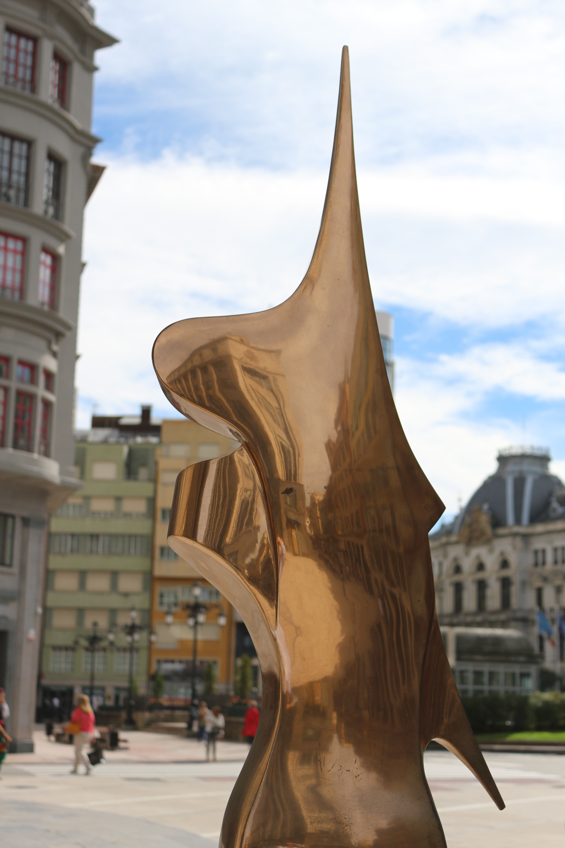

## Contraste

Para la implementación del algoritmo de contraste, inicialmente se calcula C = ((100 +T) /100)2, con T = 20 en este caso, posteriormente se recorren los pixeles de la imagen inicial y por cada píxel realizar las siguientes operaciones:

R’ = R * C

G’ = G * C

B’ = B * C

Con esto se consigue que cada componente del píxel de la imagen inicial aumente o disminuya su contraste y se asigne a la imagen destino.

Se obtiene como resultado la siguiente imagen:

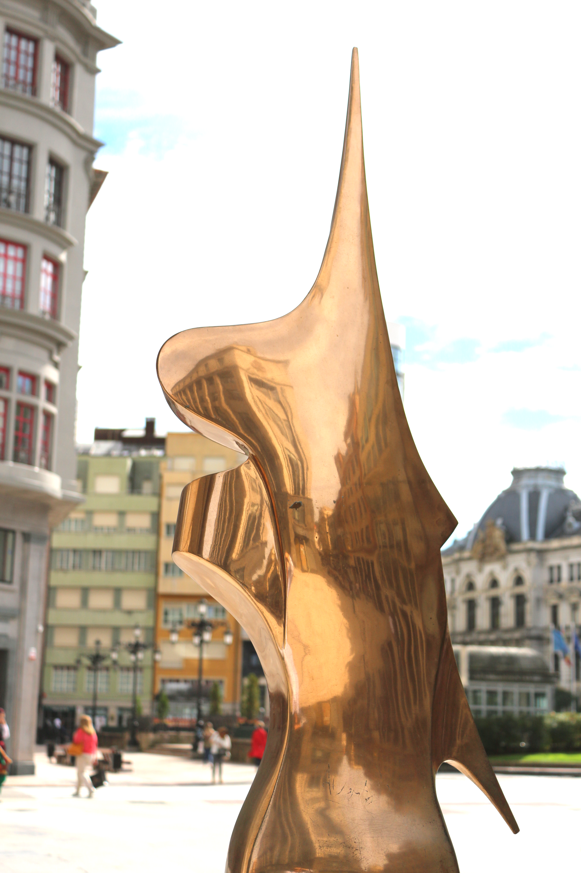

## Sepia

Para la implementación del algoritmo de conversión a sepia, solamente se recorren los píxeles de la imagen inicial y por cada píxel se realizan las siguientes operaciones:

R’ = 0,393 * R + 0,769 * G + 0,189 * B

G’ = 0,349 * R + 0,686 * G + 0,168 * B

B’ = 0,272 * R + 0,534 * G + 0,131 * B

Consiguiendo un resultado como este:



## Algoritmo final

El algoritmo final se compone de una primera fase dónde se aumenta un 20% el contraste, en este caso, y un paso a sepia posterior, consiguiendo el siguiente resultado:



# Rendimiento del algoritmo

Para calcular el rendimiento del algoritmo es necesario tomar tiempos 10 veces, para así obtener la media y calcular el intervalo de confianza al 95%.

La toma de tiempos se ha realizado desde el siguiente equipo: 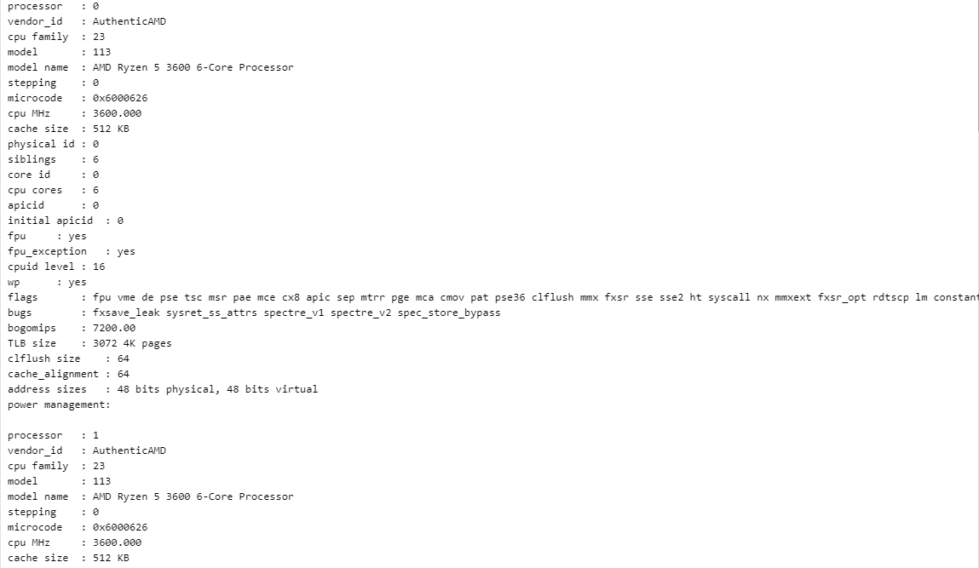

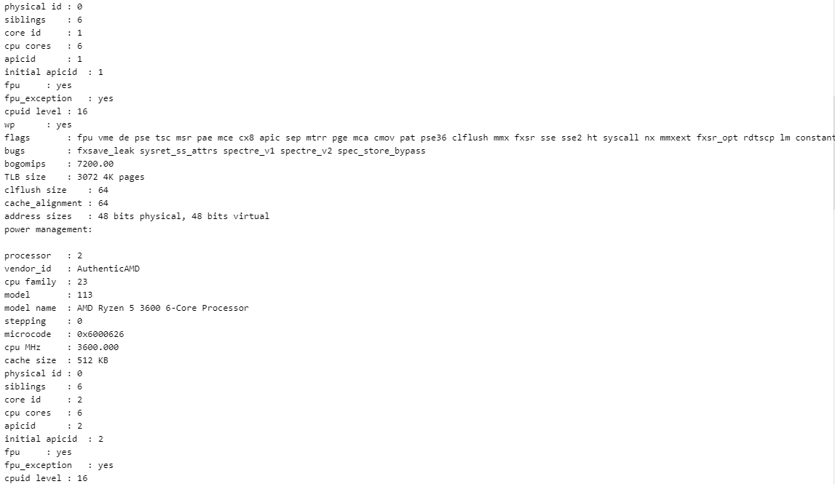 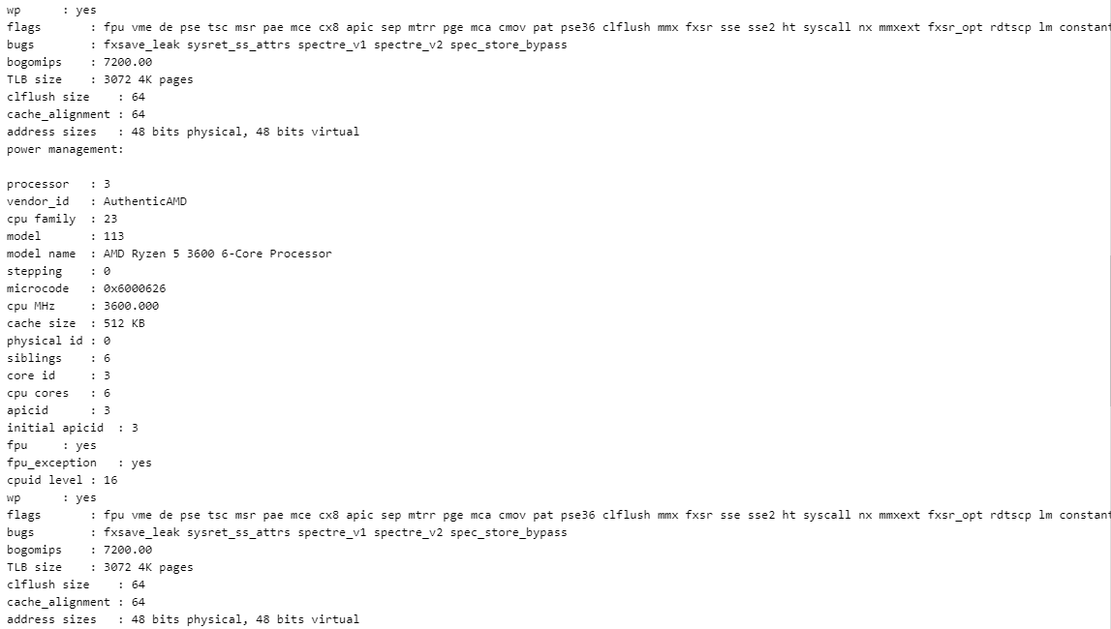

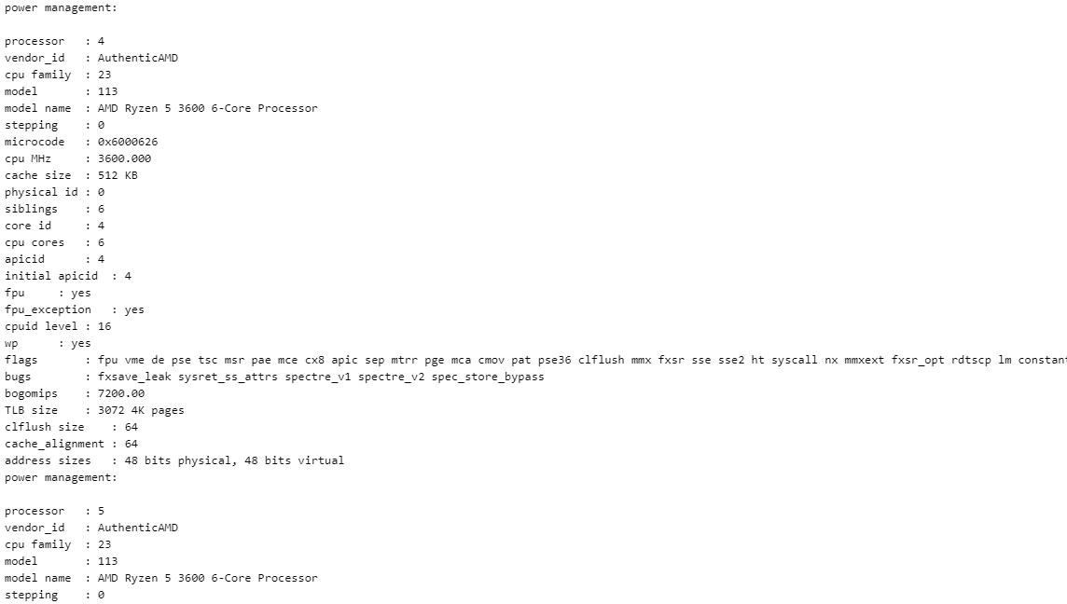 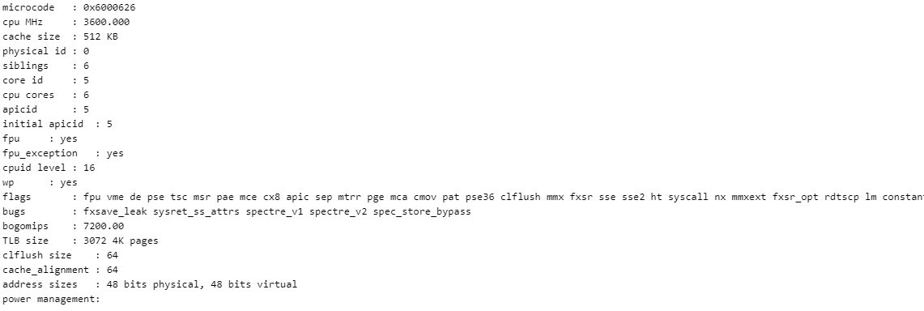

La máquina virtual sobre la cual se realizan la toma de tiempos tiene una CPU con 6 núcleos y una memoria de 4096 MB.

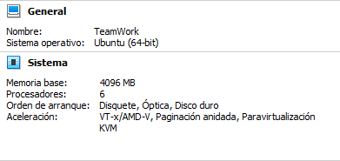

Al hacer mediciones obteníamos valores de tiempo menores que el mínimo requerido, es decir 5 segundos, por lo que decidimos repetir el algoritmo un total de 20 veces.

Tabla de mediciones

|  |  |  |  |  |  |  |  |  |  |
| --- | --- | --- | --- | --- | --- | --- | --- | --- | --- |
| T1 | T2 | T3 | T4 | T5 | T6 | T7 | T8 | T9 | T10 |
| 8.05 s | 8,12 s | 8,04 s | 8,04 s | 8,03 s | 8,07 s | 8,03 s | 8,02 s | 8,02 s | 8,10 s |

Con los tiempos anteriores se obtienen los siguientes datos:

Tabla de resultados

|  |  |  |
| --- | --- | --- |
| Media | | 8,056 s |
| Desv. Tip. | | 0.332 |
| Int. Confianza | Superior | 8.076 s |
| Inferior | 8.0354 s |

# Reparto de trabajo

Bernardo Begega Calleja: Comprobación de contraste y arreglos generales del código.

Eduardo Blanco Bielsa: Gestión de errores.

Juan Gómez Tejeda: Algoritmos

Israel Solís Iglesias: Medición de tiempos.

# Referencias

DefStack y StackOverflow para el uso de la función stat() y averiguar si existe o no el fichero.